แผนการจัดการเรียนรู้ที่ 18
กลุ่มสาระการเรียนรู้สุขศึกษาและพลศึกษา รายวิชา พ 32104 (เซปักตะกร้อ)
เรื่อง การเล่นทีม เวลา 50 นาที
ชั้นมัธยมศึกษาปีที่ 3 ภาคเรียนที่ 2 ปีการศึกษา 2562

สาระที่ 3 การเคลื่อนไหว การออกกำลังกาย กีฬาไทย และกีฬาสากล
มาตรฐาน พ 3.1 เข้าใจ มีทักษะในการเคลื่อนไหวกิจกรรมทางกาย การเล่นเกมและกีฬา
มาตรฐาน พ 3.2 รักการออกกำลังกาย การเล่นเกมและเล่นกีฬา ปฏิบัติเป็นประจำสม่ำเสมอ มีวินัย
เคารพ สิทธิ กฎ กติกา มีน้ำใจนักกีฬา มีจิตวิญญาณในการแข่งขัน และชื่นชมใน
สุนทรียภาพของการกีฬา
ตัวชี้วัด
1.เล่นกีฬาไทยและกีฬาสากลได้อย่างน้อย 1 ชนิด โดยใช้เทคนิคที่เหมาะสมกับตนเองและทีม
2.นำหลักการ ความรู้และทักษะในการเคลื่อนไหว กิจกรรมทางกาย การเล่นเกม และเล่นกีฬาไปใช้สร้างเสริมสุขภาพอย่างต่อเนื่องเป็นระบบ
3.มีมารยาทในการเล่นและดูกีฬาด้วยน้ำใจนักกีฬา
4.ปฏิบัติตนตามกฎ กติกา และข้อตกลงในการเล่นตามชนิดกีฬาที่เลือกและนำแนวคิดที่ได้ไปพัฒนาคุณภาพชีวิต ของตนเองในสังคม

จุดประสงค์การเรียนรู้: ผู้เรียน
K: อธิบายขั้นตอนการเล่นทีมได้
A: มีความกระตือรือร้นในการเรียนการเล่นทีม
P: ปฏิบัติทักษะการเล่นทีมได้อย่างถูกต้อง
สาระการเรียนรู้
1.ให้ทั้ง 3 คนอยู่ในท่าเตรียม โดยการย่อเข่าลงเล็กน้อย
2.หน้าขวาหรือตัวทำคะแนน จะย่อเข่าลงมากสุดให้สายตาต่ำกว่าตาข่าย
ประโยชน์ของการเล่นทีม
1.สร้างความสัมพันธ์ระหว่างทีม
2.มีความเข้าใจกันในทีม

ข้อเสนอแนะ
1.ควรเล่นในตำแหน่งที่ตัวเองถนัด
2.ควรรวมทีมกันเป็นประจำ
กิจกรรมการเรียนรู้
กิจกรรม | วิธีสอน | สื่อ/อุปกรณ์ | การประเมินผล
ขั้นเตรียม (5-7 นาที)  1. สำรวจนักเรียน ดังนี้  1.1 ให้นักเรียนเข้าแถวตอน 4 แถว ดังรูป      ครู นักเรียน  1.2 นับจำนวนนักเรียนโดยการเรียกชื่อและตรวจเครื่องแต่งกายของนักเรียน  1.3 ตรวจสุขภาพของนักเรียน  (เล็บ การเจ็บป่วย)  2.บริหารร่างกาย  2.1ทำท่าการยืดเหยียดกล้ามเนื้อ-ข้อต่อส่วนต่างๆ ของร่างกายตั้งแต่ศีรษะถึงเท้า ท่าละ 10 วินาที  2.2วิ่งรอบสนามตะกร้อ 5 รอบ  2.3กระโดดตบ 10 ครั้ง | -ออกคำสั่ง  -บรรยาย  -สอบถาม  -อธิบายและสาธิต  -นักเรียนลงมือปฏิบัติ | -นกหวีด  -บัญชีรายชื่อนักเรียน | -สังเกตว่านักเรียนปฏิบัติตามคำสั่งหรือไม่  -เรียกชื่อนักเรียนพร้อมทั้งบันทึก  -สังเกตว่านักเรียนทำท่ากายบริหารและการสร้างเสริมสมรรถภาพทางกายได้ถูกต้องครบถ้วน

กิจกรรม | วิธีสอน | สื่อ/อุปกรณ์ | การประเมินผล
ขั้นสอน ( 5-8 นาที)  1.ให้นักเรียนเข้าแถวเป็นรูปตัว U ดังรูป  ครู นักเรียน  2.ครูอธิบายและสาธิตการเล่นทีม | -ออกคำสั่ง  -อธิบายและสาธิต | -นกหวีด  -ลูกตะกร้อ | -สังเกตว่านักเรียนปฏิบัติตามคำสั่งหรือไม่  -สังเกตว่านักเรียน สนใจ ตั้งใจ ฟังครูอธิบายและสาธิตหรือไม่
ขั้นฝึกหัด(20-25 นาที)  1.นักเรียนแบ่งเป็นทีม แล้วครูก็โยนตะกร้อให้เล่นตามขั้นตอน ดังรูป  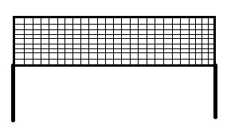  2.ครูเข้าไปให้คำแนะนำนักเรียน  ครู นักเรียน  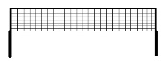  ตาข่าย ทิศทาง | -ออกคำสั่ง  -อธิบายและสาธิต  -นักเรียนลงมือปฏิบัติ | -นกหวีด  -ลูกตะกร้อ  -ตาข่าย | -สังเกตว่านักเรียนปฏิบัติตามคำสั่งหรือไม่  -สังเกตว่านักเรียนให้ความร่วมมือในการปฏิบัติหรือไม่
กิจกรรม | วิธีสอน | สื่อ/อุปกรณ์ | การประเมินผล
ขั้นนำไปใช้ (5-10 นาที)  1.นักเรียนแบ่งทีม แล้วทำการแข่งขันกัน ดังรูป  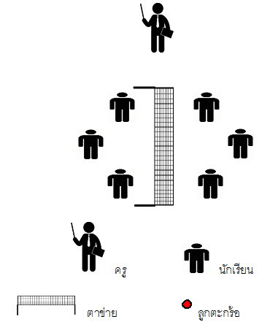 | -ออกคำสั่ง  -อธิบายและสาธิต  -นักเรียนลงมือปฏิบัติ | -นกหวีด  -ลูกตะกร้อ  -ตาข่าย | -สังเกตว่านักเรียนปฏิบัติตามคำสั่งหรือไม่  -สังเกตว่านักเรียนให้ความร่วมมือในการปฏิบัติหรือไม่
ขั้นสรุป (5-7 นาที)  1.ให้นักเรียนเข้าแถวตอน 4 แถว ดังรูป  ครู นักเรียน  2.ครูสรุปกิจกรรมการเรียนการสอนที่เรียนในชั่วโมงและนัดหมายในชั่วโมงต่อไป  3.ให้นักเรียนยืนและสั่งเลิกแถวโดยการปรบมือ 3 ครั้ง | -ออกคำสั่ง  -อธิบาย | -นกหวีด | -สังเกตว่านักเรียนปฏิบัติตามคำสั่งหรือไม่  -สังเกตว่านักเรียน สนใจ ตั้งใจ ฟังครูอธิบายหรือไม่

